МУ «Грозненское РУО»

**МУНИЦИПАЛЬНОЕ БЮДЖЕТНОЕ ОБЩЕОБРАЗОВАТЕЛЬНОЕ УЧРЕЖДЕНИЕ «СРЕДНЯЯ ОБЩЕОБРАЗОВАТЕЛЬНАЯ ШКОЛА C. БЕРКАТ-ЮРТ**

**ГРОЗНЕНСКОГО МУНИЦИПАЛЬНОГО РАЙОНА» ЧЕЧЕНСКОЙ РЕСПУБЛИКИ**

**(МБОУ «СОШ с. Беркат-Юрт Грозненского муниципального района» ЧР)**

МУ «Грозненски РУО»

**МУНИЦИПАЛЬНИ БЮДЖЕТНИ ЮКЪАРАДЕШАРАН ХЬУКМАТ**

**НОХЧИЙН РЕСПУБЛИКАН «ГРОЗНЕНСКИ МУНИЦИПАЛЬНИ КIОШТАН**

**БЕРКАТ- ЮЬРТАРА ЮКЪАРАДЕШАРАН ИШКОЛ»**

**(МБЮХЬ «Грозненски муниципальни к1оштан Беркат- юьртара ЮЬЙЮИ»)**

**Отчет**

**о проделанной работе по организации работы по профилактике новых видов подростковой токсикомании и употребления никотиносодержащей продукции**

**в МБОУ «СОШ с.Беркат-Юрт Грозненского муниципального района» Чеченской Республики 2020-2021 учебный год.**

Во исполнение копии письма Министра образования и науки от 01.10.2020 № 1153/07-29 рекомендации по организации работы классных руководителей, педагогов-психологов, социальных педагогов по профилактике новых видов подростковой токсикомании и употребления никотиносодержащей продукции.

в МБОУ «СОШ с.Беркат-Юрт» проведены следующие мероприятия:

13.10.2020 медицинским работником школы Муцуевой Т.Ч, социальным педагогом Джамалуевой А.У, психологом школы Хизриевой А.А среди обучающихся 9-х классов проведена беседа о последствиях использования электронных устройств, продуцирующих аэрозоль, пар или дым для их вдыхания. Также отметили, что пользователям введена ответственность за нарушение запрета на потребление никотинсодержащей продукции.

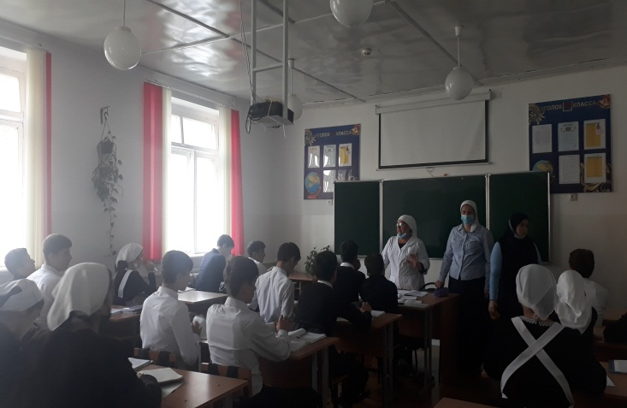

14.10.20 совместно со старшим инспектором ПДН ОМВД России по Грозненскому району лейтенантом полиции Исраиловым И.Ш., совместно с УУП ОМВД России по Грозненскому району майором полиции Абуевым И.А., проведены профилактическая работа с несовершеннолетними обучающимися,

систематически пропускающими занятия по неуважительным причинам. В ходе беседы рассказали о запрещении курения табака или потребления никотинсодержащей продукции, употребления алкогольных, слабоалкогольных напитков, пива, наркотических психотропных веществ, их прекурсоров и аналогов и других одурманивающих веществ.

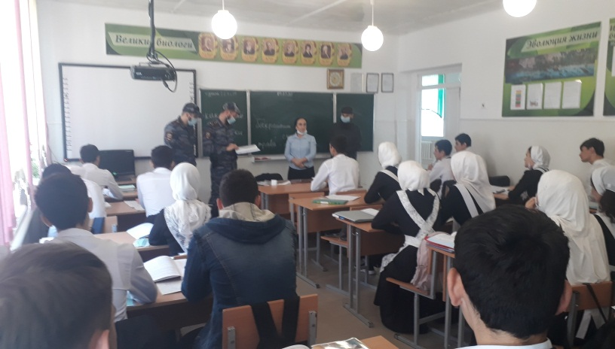

20 .10.2020 медицинским работником школы Муцуевой Т.Ч, социальным педагогом Джамалуевой А.У, психологом школы Хизриевой А.А проведены беседы о вреде вдыхания углеводородных сжиженных газов (бутан, изобутан, пропан), которые вызывают хроническое отравление организма, формируется психическая и физическая зависимость.

Также отметили, что физическая опасность заключается в необратимом разрушении органических структур мозга, нарушении работы лёгких, сердца, печени и почек, гибели подростков от превышения токсических доз. Муцуеыв Т.Ч. отметила, что токсикомания и её последствия имеют большую социальную значимость, у подростка нарушается психика, он отстаёт от сверстников в развитии, не усваивает школьную программу.

.__

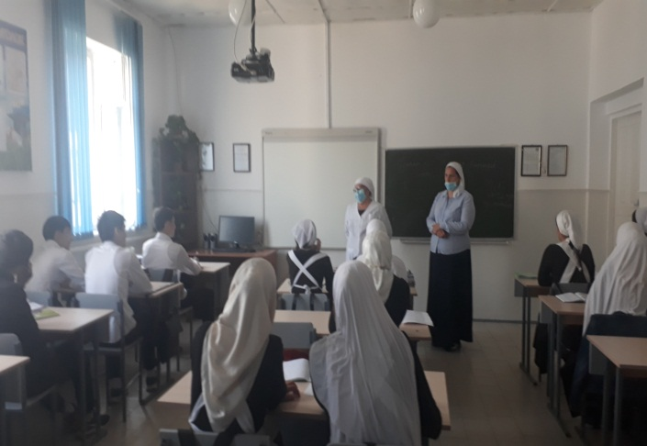

**Заместитель директора по ВР М.З.Исраилова**